17.3 Жону тәсілдерінен жалпы мәліметтер

17.3.1 Жону
Жону айналмалы дененің (17.1,а - сурет) бетін өңдеудің негізгі тәсілі. Кесу процесі жону білдегімен өңделетін дайындаманың айналуымен (басты қозғалыс) және кескіштің берісі арқылы атқарылады.

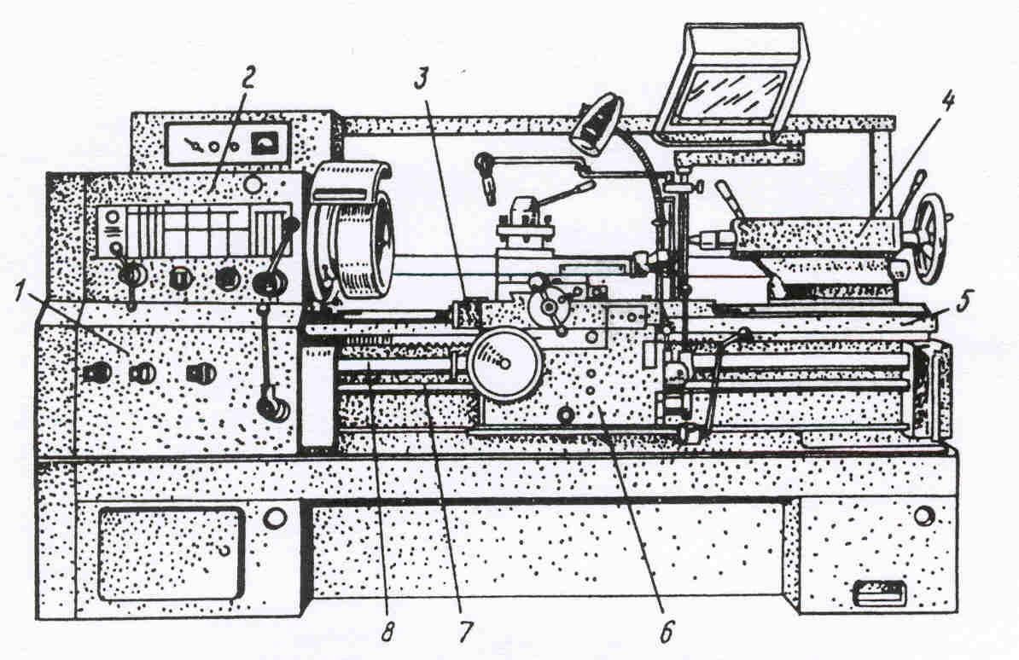

1 – беріс қорабы; 2 – алдыңғы тұғыр; 3 – құралкүймешік; 4 – артқы тұғыр; 5 – бағыттауышпен жабдықталған табан; 6 – фартук; 7 – қозғалтқыш білікше; 8 – қозғалтқыш бұрама.
17.5 - сурет. 16 К20 жону-бұрамакескіш білдегі

Жону-бұрамакескіш білдектің басты түзілімі келесілер: табан 5, жылдамдық қорабы орнатылған алдыңғы тұғыр 2, фартук 6 пен құралкүймешік 3 артқы тұғыр 4 және айналдырықтан құралкүймешікке қозғалыс жіберетін беріс қорабынан 1, қозғалтқыш бұрамадан 8, қозғалтқыш білікшелерден 7 тұратын механизм.
Білдектің басқа бөлшектері табанның үстінде орнатылған. Табанды шойыннан қорап пішіндес етіп құяды. Табанның үстіңгі жағында құралкүймешік пен артқы тұғыр қозғалатындай етіп бағыттауыштар орнатылады.
Жону арқылы атқарылатын өңдеу операциялары: қыру - сыртқы беттерді өңдеу; кеулей жону – ішкі беттерді өңдеу; жақтаулы кесу – жақтау беттерді өңдеу; кесу - дайындамаларды бөліктерге кесінділеу; бұрандакесу - бұранда жолдарын қию.

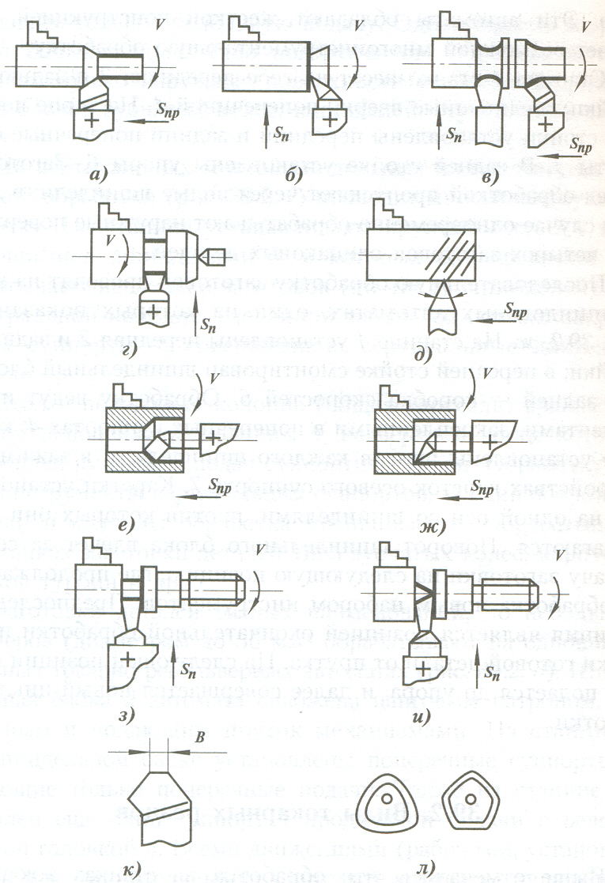

Рис. 17.6- Жону кескіштері

Жону операциясы әртүрлі модельдегі жону білдектерімен атқарылады. 16К20 модельді жону-бұрамакескіш білдегі 17.5 – суретінде көрсетілген.
Жону кезінде кескіш құрал ретінде кескіштер (17.6 -сурет) қолданылады. Кескіштің бас бөлігін құрал-саймандық, шапшаң кескіш, болаттан, қатты қорытпалардан, минералқыштан, аса қатты материалдардан (алмас кристалдарынан) дайындайды, өзегін конструкциялық болаттардан жасайды.
Технологиялық көрсеткіштері бойынша кескіштер келесідей ажыратылады: сыртқы цилиндрлік және конусты беттерді өңдеу үшін өтпелі (17.6,а- сурет); жазық жақтау (бүйір) беттерді өңдеу үшін жақтаулық (тілімдейтін) кескіш (17.6,б- сурет); күрделі құрама пішіндерді өңдеу үшін фасонды (17.6,в- сурет); бунақтарды жону үшін кертіккескіш (17.6,г- сурет); сыртқы және ішкі беттерде бұранда қию үшін бұрандакескіш (17.6,д- сурет); Кеулей жону кезінде өтпелі тесікті өңдеуде өтпелі кескіш, тұйық тесікті өңдеуде тіреуішті (17.6,ж- сурет) кескіштер қолданылады. Автоматтандырылған білдектерде өңдеу кезінде қаралтым өңдеу үшін басты кескіш жүз түзу (17.6,з- сурет) және таза өңдеу үшін еңкіш (17.6,и - сурет) болады.
Өңдеу түрі бойынша кескіштер қаралтым және таза болып бөлінеді. Кескіштің бас бөлігінің пішіні бойынша түзу, қайырылған, иілген, соғып ұзартылған; операциялар түрі бойынша өтпелі, кескіндеуші және т.б. Беріс бағытына байланысты кескіштер оң жақтық және сол жақтық болып саналады.
Дайындау тәсілдері бойынша: тұтас кескіштер; жұмыс атқаратын бөлігі түйістіре жапсырылып пісірілген; құрал-саймандық материалдан ауыстырып отыратын тілімше жапсырылып пісірілген немесе дәнекерленген (17.6,л -сурет) болып ажыратылады. Жону өнімділігін жоғарылату үшін беттің кедір-бұдырлығын төмендетуге себепкер қосымша кескіш жүзбен В (17.6,к -сурет) жабдықталған кескіштер пайдаланылады.
Жоғарыда қарастырған жону-бұрамакескіш білдектен басқа білдектер тобында жону-револьверлі, жону- айналма үстелді, білдектік автоматтар, т.б. кеңінен қолданыс тапқан.

17.3.2 Бұрғылау (тесу)
Бұрғылау дайындаманың тұтас материалында тұйық және өтпелі цилиндрлік тесіктерді алатын негізгі тәсіл (17.1,в суреті). Тесу үшін қолданылатын құрал – бұрғы. Ол екі басты кескіш жиектен, алдыңғы жиектен және жоңқаны шығарып отыратын екі бұранда бунақтан тұрады. Тесу үшін бұрғылау және жону білдектері пайдаланылады. Бұрғылау білдегімен тесу процесінде басты айналма қозғалысымен тесікті бойлаған беріс қозғалысы бұрғы арқылы іске асырылады, ал дайындама қозғалыссыз. Жону білдегімен тесу процесінде айналмалы қозғалыс дайындама арқылы атқарылады да ілгерілемелі беріс қозғалысы бұрғы арқылы іске асырылады.
Бұрғылау кезіндегі жоңқаның шығу қарқыны жонумен салыстырғанда ауырлау өтеді, себебі кесу ортасына салқындату сұйығының берілуі де, жоңқалардан тазартылып отыру қарқыны да төмендеу.
Тесілген беттердің жоғары дәлдікпен өңделуін және аса таза болуын қадағалап бұрғылау операцияларынан кейін сол білдектерде үңгілеу немесе кеулей жонғыштау қолданылады.

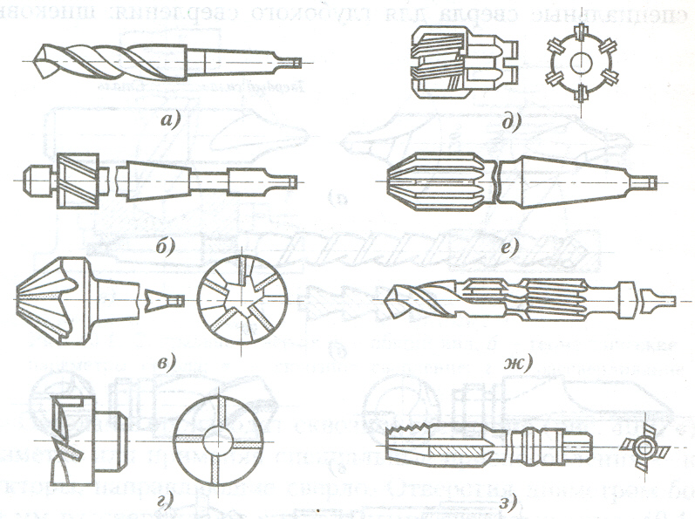

Үңгілер: а және б цилиндрлік. в- конустық, г – жақтаулық; ұңғылағыштар: д – цилиндрлік, е- конустық; ж – аралас құрал; з- бұрандаойғыш
17.7- сурет. Тесіктерді өңдеуге арналған құралдар

Үңгілерді (17.7- сурет,а-г) алдын ала бұрғымен тесілген қалыптанған құймалардағы, дайындамалардағы, соғылмалардағы тесіктерді өңдеу үшін қолданады. Бұрғымен салыстырғанда үңгімен өңделген беттердің тазалығы және өнімділігі жоғары. Үңгілердің бұрғымен салыстырғандағы кескіш жүздерінің саны үлкен (3тен 9ға дейін) және кесе-көлденеңдік кескіш жиегі болмайды.
Ұңғылағыштар тесіктерді соңғы өңдеуге арналған көпжүзді құрал. Ұңғылағыштардың кескіш жүздерінің саны үңгілерден де көп (5тен 14ке дейін) болады. Ұңғылау өңделетін беттің аса жоғары дәлдігін және сапалығын арттыру үшін үңгілеуден кейін қолданады. Бұрандаойғышты тесік беттеріне бұранда қию үшін қолданады. Ірісериялы және жаппай өндірісте аралас құралдар кеңінен қолданылады.

17.3.3 Сүргілеу
Сүргілеу жазық және фасонды сызық беттерді, сонымен қатар жекеленген және аз сериялы өндірістерде әртүрлі бунақтарды өңдеуде қолданылады. Сүргілеу кезіндегі басты қозғалыс – қайтымды-ілгерілемелі, түзусызықты, ал беріс қозғалысы – басты қозғалысқа тік бағыттағы қадам тәрізді (17.1,г суреті).
Өңдеу жұмысы сүргілеу білдегінде атқарылады. Бойлай сүргілеуіш білдегінде басты қозғалысты дайындама, ал беріс қозғалысын – кескіш атқарады, көлденең сүргілеуіш білдегінде басты қозғалысты кескіш, ал беріс қозғалысын білдектің үстелінде бекітілген дайындама атқарады.
Сүргілеудегі кесу процесі үзікті болады, жоңқаны кесіп түсіру тек қана кескіш пен дайындаманың бір-біріне қарсы қозғалуы кезінде ғана іске асырылады. Кескіштің кейін жүрісінде кесу жұмысы атқарылмайды. Жұмыс жүрісінің басында дайындамаға кескіш соққылай кіріп отырады да бос жүріс кезінде салқындайды. Соққы күші мен айнымалы қозғалыста жұмыс атқару кескіштің төзімділігін төмендетеді, сондықтан сүргілеу процесі баяу жылдамдықта жүргізіледі.

17.3.4 Жонғыштау
Жонғыштау өнімі жоғары және сыртқы, ішкі фасонды беттерді өңдеу үшін кеңінен қолданылатын тәсілге жатады. Өңдеу көпжүзді кескіш құрал - жонғыш арқылы іске асырылады (17.1,б суреті). Жонғышпен өңдеуде басты қозғалыс – жонғыштың айналуы, ал көмекші қозғалыс – дайындаманың ілгерілемелі орын ауыстыруы. Әрбір кескіш тіс жонғыштың айналымында дайындамаға қадалады да белгіленген айналым бұрышының шегінде ғана кеседі, содан соң келесі қадалғанға дейін бос айналады. Сонымен жонғышпен өңдеудің ерекшеліктеріне кесу процесі жонғыштың тістерінің дайындамаға соққы күшімен оқты-оқты қадалуы жатады.
Қолданылатын жонғыштар типіне байланысты цилиндрлі және жақтаулы болып ажыратылады. Цилиндрлік жонғыштау кезінде кесу жұмысын жонғыштың цилиндрлік бетінде орналасқан тістер атқаратын болса, жақтаулық өңдеу кезінде цилиндрлік беттегі тістермен қатар жонғыштың жақтаулық бетінде орналасқан тістер атқарады. Екі жағдайда да жонғыштауды жолай (попутное) және қарсы (встречное) деп ажыратады. Жолай кезінде басты қозғалыс пен беріс қозғалыстарының бағыты сәйкес, ал бағыты сәйкес болмаса жонғыштау қарсы аталады. Жолай жонғыштау құралды көп тоздырмайтын болғандықтан артық саналады.

17.3.5 Тартажону
Тартажону ірі сериялы өндірісте қолданылатын әртүрлі пішінді тетіктерді өңдейтін жоғары өнімді тәсілге жатады. Тартажону қымбат бағалы тартажонғыш құралдарымен іске асырылады (17.1,д суреті). Олар өңделетін беттің периметрінде қажетті тістер санымен пішіні сәйкестелген күрделі көпжүзді құрал. Пішіні сәйкестелген әрбір тістен кейін тартажонғышты бойлап біртіндеп биіктігі жоғарылаған тістер қатары тізіледі. Тартажону кезінде кесу процесі тартажонғыш білдектерінде құралдың басты ілгерілемелік қозғалысымен бір өтімде қозғалмайтын дайындамаға байланысты атқарылады. Өңделетін бетке байланысты тартажону ішкі және сырттай болып ажыратылады.
Ішкі тартажонуға тұйық пішінді (дөңгелек тесіктер, көпқырлы тесіктер, оймакілтектер, кілтектер т.б.) тетіктерді өңдеу жатады. Сырттай тартажону арқылы тұйық емес пішіндегі тетіктер өңделеді.

17.3.6 Ажарлау
Ажарлау дайындамаларды өзара біріктірілген қажақты түйіршіктерден тұратын қажақ шарықтасымен өңдеу (17.1,ж суреті). Әрбір қажақ түйіршігі тетіктердің бір айналумен шектелген аумағында жоңқаларды түсіру арқылы жонғыш сияқты жұмыс атқарады. Ажарлау кезінде басты қозғалыс шарықтастың айналуы, ал тетік үстінде шарықтастың орын ауыстырып отыруы беріс қозғалысына жатады.
Ажарлау процесінің негізгі қолданылуы – тетіктердің жоғары дәлдіктегі өлшемдіктері мен беттік жазықтығын қамтамасыз ету үшін таза және аса таза өңдеу.
Ажарлау арқылы өңдеу процесі кезінде деформацияланбайтын тек қана қатқыл тетіктер өңделеді. Бұл тәсілмен кішкене тесіктерді өңдеуге жарамайды, өңделетін беттер бір жазықтықта орналасуы керек.

17.3.7 Жануыштау
Жануыштау (17.7 суреті) беттерді қажақпен таза өңдеу процесі. Өңдеу құралы жануыштың бас бөлігінде орналасқан ұсақ түйіршікті қайрақшалар. Қайрақшалар өңделетін беттерге механикалық немесе басқа тәсілдермен үнемі жабысып тұруы керек. Жануыштың кескіш құралы өңдеу процесінде тесіктердің жақтауынан өздігінен орын табады. Қайрақшалар айналуымен қатар өңделетін цилиндрдің бойымен ерсілі-қарсылы қозғалып орын ауыстырып отырады. Өңделетін тесіктің диаметрі 3-1000мм болуы және ұзындығы бірнеше метрге жетуі мүмкін.

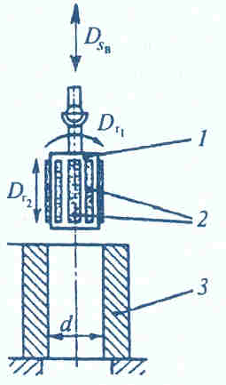
1- жануыш, 2- қажақты қайрақша, 3- өңделетін тетік
17.7- сурет. Тесікті жануыштау схемасы

Жануыш қайрақшалары электрокорундтан, кремний карбийдінен және бакелитті немесе қышты байланыстырушылармен ұстатқан алмастан жасалады.

17.3.8 Аса ажарлау
Аса ажарлау (17.8 суреті), жануыш сияқты беттерді таза өңдеу процесіне жатады. Бұл процесс арқылы қозғалыстағы дайындамалардың сыртқы және ішкі беттерін тербелмелі қайрақшалармен аса жетік ажарлау атқарылады. Асаажарлауда қолданатын қайрақшаларды электрокорундтан, кремний карбийдінен байланыстырушылар арқылы дайындайды. Қайрақшалар бакелитті және керамикалы байланыстырушылармен ұстатылады. Өңдеуді іске асыру үшін үш түрлі қозғалыс үйлесімді болу керек: дайындаманың айналуы, қайрақшаның ерсілі-қарсылы және тербеліс қозғалыстары.
Кесудің басты қозғалысына қайрақшаның тербеліс қозғалысы жатады, оның өңдеу жылдамдығы 0,1-0,2м/с.

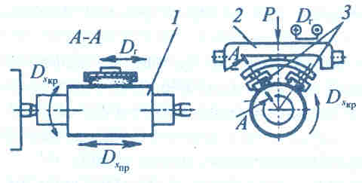

1- өңделетін тетік, 2- өңделетін бастиек, 3- қажақты қайрақша
17.8 - сурет. Асаажарлаумен өңдеу схемасы

